
Correção dos Exercícios com gabarito 1001 Português

1° Semana: Pág;05

1.A)Descreva cada imagem.
1. Duas moças conversando usando a língua de sinais.
2. Uma pessoa escreve num caderno.
3. Um rapaz dança hip-rop.
4. Um homem lê para duas crianças.
5. Uma moça fala com alguém ao celular.
6. Durante a partida de futebol, o juiz mostra o cartão amarelo a um jogador.
7. Pessoas atravessam na faixa de pedestre.
8. Várias expressões faciais de um rapaz.
B)Imagens 2, 4 (subentendido, pois não se vê o texto escrito no livro nem se ouve a voz do homem ou das crianças) e 5 (embora, não se ouça a jovem falando).
C)1. Gestos, a língua dos sinais e expressões faciais.
3. Movimentos corporais (a dança).
6. Símbolos ( a forma e a cor do cartão) e gestos.
7. Sinal (a faixa de pedestre).
8. Expressões faciais.

Pág;06
A)São usadas apenas as cores branca e preta.

Pág;07
B)O personagem é representado como um homem com um coração visível no peito e que carrega uma maleta. Ele corre de lado para o outro e parece ofegante, com a boca aberta.

C)O cartum está dividido em cinco partes. Movimento de ida e volta, coração no inicio todo pre preto depois vai ficando, a maleta branca e vai se tornando preta.

D)A cor preta significa “cheia”; a cor branca, “vazia”. Observe que o coração, que estava cheio no primeiro quadro, vai se esvaziando à medida que a maleta, que estava vazia, vai ficando cheia.

E)O coração é um símbolo de amor, e a maleta é um símbolo de trabalho.

F)O cartunista não apresenta esses lugares porque não é necessário, já que o próprio movimento de ir e vir do personagem e as mudanças que ele sofre permitem que o leitor interprete de onde ele vem e para onde ele vai.

G)Uma sequência de desenhos e cores para mostrar as ações do personagem e assim contar a história.

H)Essa é um pergunta pessoal que você precisa responder.

Pág; 14 Respostas dos exercícios Pàg;15
02;(C) 04;(D)
03;(E) 05;(D)
06;(C)
07;(B)
Pág; 16 Pág; 17 Pág; 28
08; (3) 09;(B) 10;(B) 11;(E) 02;(D)
(5) 12;(A) 03;(B)
(2) 13;(D) 04;(D)
(1)
(4)

2º semana: Pág; 08
A)É pela linguagem verbal que se organizam as ideias e é estrutura o conhecimento. Apesar da amplitude da linguagem não verbal, ela não dá conta de explicar tudo o que pensamos, pois o pensamento se realiza pela língua, como o próprio autor explica.

Pág; 09

B)2º paragrafo, as aspas sinalizam a presença de vozes no texto e frases do senso comum.
4º paragrafo , as aspas servem para destacar algumas expressões, a fim de chamar a atenção do leitor para elas.

4.Porque o autor leva em conta o seu interlocutor, o suporte do texto e a função comunicativa. Ele não esta escrevendo para estudioso de linguísticas e seus alunos, mas para o leitor leigo que, porventura, possa se interessar pelo tema.

5. A);(F)
B);(F)
C);(V)
D);(V)
E);(F)
F);(V)
G);(V)
H);(V)
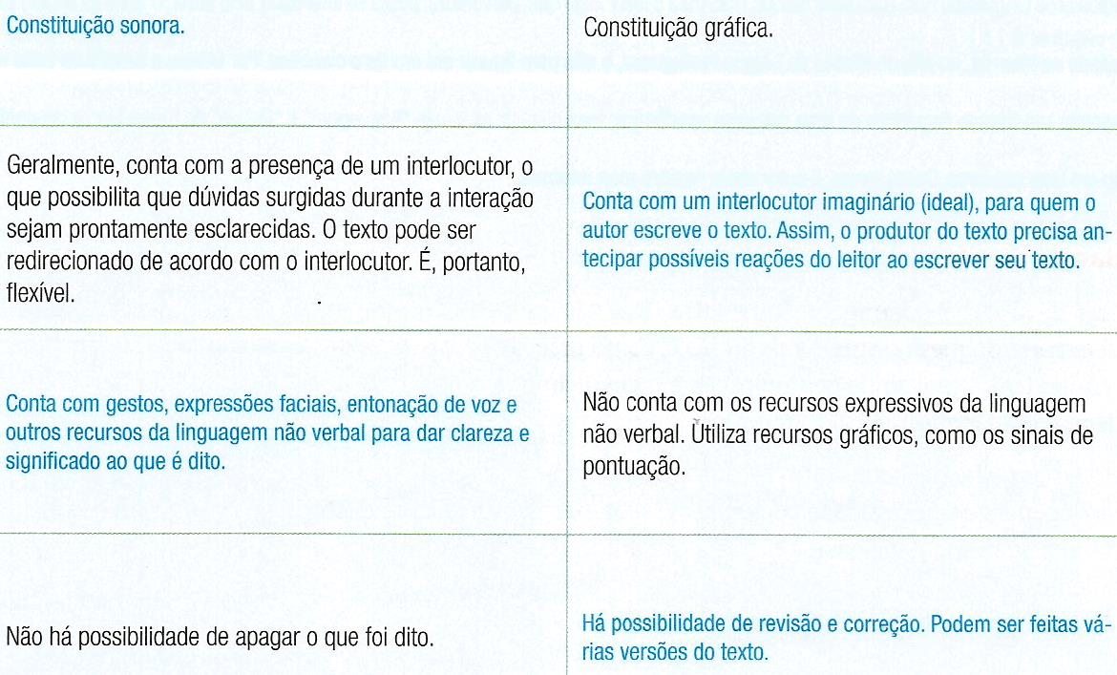
Pág; 10

6

Pág; 11
7.A)A montagem, em tamanho grande (mais da metade da página), de uma lâmpada saindo de dentro de uma torneira e o contraste das cores: preto, branco e amarelo-ouro.

B)A imagem mostra que a energia elétrica depende da água, pois, semágua , as hidrelétricas não produzem energia.

Pág; 12

C)“A ameaça de um duplo apagão”. Apagão significa corte ou interrupçõ de energia elétrica, referindo-se também à falta de água.

D)É destacada pelo tamanho das letras e pela cor amarela.

E)Há uma relação dupla água e luz.

F)Porque pretende causar impacto nos leitores. O objetivo é convencer os leitores a comprar a revista.

Págs; 23 e 24

4.A)Êle, êsse, nêle, ôlho.
B)Pessoal.
C)Pessoal.
5.Pessoal.

3° semana: Pág; 25
6.A)Qual a função do texto que está no canto superior direito, no primeiro quadro?
Indicar o que o personagem está lendo no livro consultado.

B)A percepção do personagem de que, mesmo a regra sendo bem simples, a sua aplicação depende de outros pré-requisitos.

C)A regra de acentuação consultada traz as palavras “ditongo” e “paroxítonas”,cujo os significados ele desconhece.

D)Folheando aleatoriamente um livro que supostamente seria uma gramática.

Pág; 26

7.Os fonemas semivocálicos /i/ e /u/ também pode ter som de /i/ em mãe e /u/ em remédio.

A)Emoção, joia, e relógio há v+sv por tanto ditongo/ iguais e saguão há sv+v+sv portanto tritongo/ saúde e secretária v+v hiato.

B) Segundo algumas gramática, ditongo aberto em final de palavras pode ser considerado hiato pode ser aceita em “relógio”.

Pág; 27

1.Observe o cartum a seguir d, do argentino Quino, e responda às questões.
A) (E)
B) Pessoal
Pág; 28 Pág; 29 Pág; 30
2. (D) 5. (D) 8. (A)
3. (B) 6. (C) 9. (E)
4. (D) 7. (B)

Pág; 33
1. pessoal.
2. (4) (6)
(5) (7)
(1) (3)
(2)
Pág; 35
3.A)Pessoal.
B)Pessoal.
C)Pessoal.
D)Pessoal.
E)Pessoal.
F)Pessoal.
Pág; 36
4. (A) acadêmico (B) publicitário (C) cotidiano (D) digital (E) religioso (F) literário
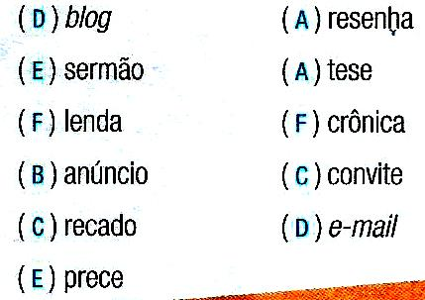

Pag; 38
5.A)Baldes, garrafas e recipientes que acumulam água virados com a abertura para baixo.
Sugestão: Deixe virados com a abertura para baixo baldes, garrafas e recipientes que acumulam água.

B)Calhas, canos e ralos limpos e desentupidos.
C)Galões, tonéis, poços, latões, tambores e barris vedados.
D)Pratos de vasos de plantas com areia até a borda.
E)Pneus sem água e em locais cobertos.
F)Caixas d'águas vedadas.
G)Bromélias e outras plantas sem acúmulo de água.
H)Vasos sanitários, sem uso constante, fechados.

6. A)Resp: Dialogal
B)Resp: injuntiva
C)Resp: descritiva
Pág; 40
2.( X )O título linha fina são pensados de forma que, lendo-os, o leitor obtenha as principais informações sobre o entrevistado;
( X)Em uma entrevista, normalmente, há um parágrafo introdutório que apresenta informações sobre o entrevistado de forma que o leitor possa saber um pouco sobre ele, e justificar as razões da entrevista;
(X)Sempre há um recurso que ajuda o leitor a reconhecer as vozes do entrevistador e o entrevistado. Geralmente,a identificação do nome está à frente da fala;
( )A relação entre os interlocutores é simétrica- ou seja, ambos dispõem do mesmo direito à palavra;
( )Cabe ao entrevistado definir o tema tratado na entrevista.
(X )Geralmente, a entrevista é oral e, depois, ocorre a retextualização para o texto escrito que virá a ser publicado;
( )O entrevistador tem o propósito de expressar sua opinião sobre o tema e utiliza as falas do entrevistado como argumentação que a justifique.
4° semana: Pág; 45
1.(D)
2.A)Algumas palavras sã escritas de formas diferentes: pharmacia, alpathia, homeopathia, medicinaeschimico,lalangeiras.
B)Sim, porque o anúncio apresenta diferenças ortográficas, mas continuam a língua portuguesa.
C)Não o anúncio ainda constata o PH,TH,CH, portanto, já na época o português Brasil tinha diferença em relação em relação ao de Portugal.

Pág; 47
3. A)(V)
B)(F )
C)(V)
D)(V)
E)(F )
F)(V)
G)(F)
H)(V)

Pág; 48

4.A)Trata-se do conto de João e Maria, e a sequência e uma narrativa.

B)Não. Ela se baseia no livro, mas vai “traduzindo” a história, mudando alguns termos

C)Ela troca floresta por “caatinga”, pão por “tapioca” etc.

D)Porque os meninos estavam com vestias de nordestino ela tentou adequar a realidade deles.

E)Variação diatópica, pois a tira apresenta regionalismo nordestino.

F)Porque o fato de textos escritos circulem predominantemente nas normas urbanas de prestígio acaba sendo uma barreira para muitas pessoas que não dominam essa variedade.

G)Provavelmente não. Ao ler uma história par criança é preciso adequa-la para prender o seu interesse.

Pág; 49
5.A)Não., as formas verbais não apresentam as desinências de 2° pessoa do singular, e sim a 3ºpessoa do singular..
B)Você não vai comemorar?/Tu não vais comemorar?; É que você se confundiu./ É que tu te confundiste.
C) De acordo com sua fala rural o personagem Zé da Roça não pronuncia o “R” final do infinitivo.

Pág; 50 Pág; 51 Pág;56 e 57 textos na sequência Pág;58 Pág; 59
6.(B) 7.(E) 1. 1°(3) 2º(5) 3°(1) 4°(4) 5°(6) 6°(2) 3.(A) 5.(B)
8.(B) 2.(C) 4.(C) 6.(C)
Pág; 60
7. A)Pais é monossílabo tônico terminado em ditongo seguido de “S”.
País, o “I” é a segunda vogal do hiato e está, acompanhada de “S”, na sílaba tônica, o que justifica a acentuação.

B)Anuncio é paroxítona terminada em “-O”, motivo pelo qual não é acentuada.
Anúncio é também paroxítona, porém terminada em ditongo.
C)Chapéu, o ditongo aberto “ÉU” está na sílaba tônica, mas, ao ser colocada no diminutivo, a palavra perde seu acento, visto que a sílaba tônica passa a ser “ZI”.
9.(B)
10. A)São leituras possíveis: 0 resultado das férias coletivas é à fábrica parar, não funcionar, no período; a empresa dá férias aos funcionários e à fábrica.
B)Sugestão: Mercedes dá férias coletivas 7.000 e fábrica no ABC para.
11.(C)
5° semana: Pág; 04 Livro de atividades
1.(A)
2.Ele se coloca a favor da gramática descritiva, que não se ocupa em determinar se esta ou aquela forma linguística é a correta, mas atém à direção científica de determinada língua, sem consideração de valor a respeito dela.
Pág; 05
3.A)Patrocinador, se relaciona a (Petrobras Distribuidora) e patrocinado (o cinema nacional).
B)1º Produtos da Petrobras Distribuidora, o consumo ajuda a financiar o cinema nacional.
2°A palavra “papel” refere-se à representação de um personagem (papel no cinema).
4.O abastecimento de combustível fornecido pela Petrobras e a fita de filme, o que remete ao cinema.
Pág: 06
5. A)(V) B)(F) C)(V) D)(F)
6.(B)
Pág; 07
7.(C)
8.(D)
9.(E)
Pág: 08
10.A)Rio de janeiro.
B)Ela vive nos dias atuais.
C)De uma classe social alta. Utiliza a variedade urbana de prestígio.
D)De maneira formal, pois ela o trata por “senhor”.
Págs; 09 e 10
10.A)Corrupção pode ser entendido como decomposição, putrefação. Esses sentidos estão representados na imagem da maçã se deteriorando.
B)Não, segundo o texto da capa, ele ocorre em qualquer país do mundo.
C)Na terceira acepção, com sentido de suborno.
D)O sentido de “decomposição, putrefação”.
E)Não. Existem formas de se controlar a corrupção, mas não há como exterminá-la.
F)N a palavra “raiz”, há encontro de dois fonemas vocálico, /a/ e /i/, que ficam em sílabas separadas, formando hiato.
Na palavra “corrupção”, há o encontro vocálico em “ão”(formado por vogal+semivogal),portanto, um ditongo decrescente nasal.
G)A sílaba tônica de “raiz” é i; a sílaba tônica de “corrupção” é ção.

6° semana: Pág; 13 Pág;14 Pág; 15 Pág;16
1.(D) 3.(A) 5.(A) 7.(C)
2.(B) 4.(D) 6.(D) 8.(B)
9.(B)
10.(A)
Pág; 17
11.A)A história bíblica do fruto proibido, a maçã, oferecida a Eva por uma serpente, e o tomate cultivado com grande quantidade de agrotóxico.
B)O tomate-vermelho é mais comparável à maçã vermelha, associada à história da bíblia. A mão pintada de verde pode se remeter à serpente e a mão do agricultor.
C)A palavra “agrotóxico” é acentuada por ser proparoxítona, e “ciência” leva acento por ser paroxítona terminada em ditongo. “proibido” é uma paroxítona terminada em -o e, por isso, não é acentuada.
Pág; 18 Pág; 19 Pág; 20
12.(D) 14.(E) 18.(B) 22.(B)
13.(A) 15.(E) 19.(A)
16.(E) 20.(B)
17.(C) 21.(A)
7° semana:
Pág; 07 2º volume.
1.A)Cartaz.
B)Anúncio de televisão e banner.
C)Banner.
D)Fôlder.
E)Anúncio impresso.
F)Outdoor.
2.Todos os textos são constituídos por recursos verbais e não verbais.
3.A)Outdoor, cartaz e anúncio de televisão.
B)Anúncio impresso, fôlder e banner.
4.A)Cartaz e outdoor.
B)Todos.
C)Outdoor, cartaz, anúncio impresso e de televisão.
5.A)Fôlder e anúncio impresso.
B)Banner.
C)Fôlder.
6.Vender produtos, divulgar serviços ou propagar ideias.
Pág; 08
7.A)O anúncio foi veiculado na revista veja direcionado ao público adulto.
B)Que o leitor conhece Charles Chaplin, que tem essa referência cultural.
Pág; 09
8.A)Charles Chaplin (1889-1977) é o artista mais conhecido do cinema mudo.
B)O anúncio procura reproduzir o personagem Carlitos do modo mais fiel. Mas o atualiza , ao mostrá-lo com um celular na mão.
C)Carlitos é um personagem carismático e marcante que conquistou públicos variados. Por sua gentileza e inocência, transmite uma imagem positiva que se quer atrelar à marca.
D)Porque o anúncio enfatiza as relações humanas: diverte-se com a família, reuni-se com os amigos.
9.A)Serviço de telefonia com internet 4G, apresentado como “mais rápido
em relação à da concorrência.
Pág; 10
B)O texto aborda a importância de aproveitar a vida com intensidade dando conselhos como: internet mais rápida etc:
C)Pessoal.
D)O anúncio aborda a importância de aproveita r a vida com os amigos e a família, o anúncio cria uma necessidade que antes não existia e faz com que o leitor deseje o serviço/produto anunciado.
E)Há uma validação dos valores sócias e, nesse sentido, pode-se dizer que o anúncio compactua com a ideologia vigente. Com produto ou serviço com a ilusão de que este lhe trará felicidade ou status.
10.(B)
11.A)Sequência expositiva e sequência injuntiva.

Pág; 11
B)A injuntiva.
C)Com o objetivo principal de persuadir o leitor a adquirir um serviço de internet.
D)A vida não espera nem volta atrás, os argumentos se articulam por meio da conjunção coordenativa conclusiva “por isso”.
12.A)Sim, pois o anúncio associa a ideia de “aproveitar a vida” ao serviço de telefonia e internet que promove.
B)Pessoal.
Pág; 12
13.A)(C)
B)(C)
C)(I)
D)(C)
E)(C)
F)(C)
G)(C)
14.(C)
Pág; 13
15.Não. “Vida” nesse caso, está sendo empregado no sentido figurativo, significando prazer, alegria, entusiasmo.
16.A)Promove a venda do produto esmalte para unhas.
B)Mulheres. O público-alvo pode ser identificado pela imagem: uma mão feminina.
Pág; 14
C)“Pintou” pode ser entendido no sentido literal como colorir, cobrir com tinta; em sentido figurado, como aparecer, surgir.
D)As palavras do anúncio não foram escolhidas aleatoriamente “Seleção” refere-se tanto ao time brasileiro como à nova linha de esmalte. Já “escolhida a dedo” justifica-se por significar escolher com rigor, com cuidado e “dedo”, parte do corpo onde se localiza as unhas.

